MANUAL DE USUARIO
PulseCity: Sistema de Gestión y Monitoreo de Reportes Ciudadanos
Universidad: Universidad Privada Franz Tamayo - UNIFRANZ
Carrera: Ingeniería de Sistemas
Materia: Programación I
Estudiante: Jhonatan Anthony Apaza Mendoza
Gestión: 2026

1. Introducción
El presente Manual de Usuario tiene como finalidad explicar el funcionamiento de la aplicación PulseCity, desarrollada en C# utilizando Windows Forms.
PulseCity es una aplicación de escritorio diseñada para registrar y visualizar reportes ciudadanos relacionados con diferentes problemáticas urbanas, tales como tráfico, contaminación, basura, agua, seguridad y ruido.
El sistema cuenta con una interfaz gráfica sencilla e intuitiva, permitiendo que cualquier usuario pueda registrar información, consultar reportes y actualizar los indicadores mostrados en el Dashboard.
Este manual describe los requisitos necesarios para ejecutar el programa, la forma de iniciar la aplicación y las instrucciones para utilizar cada uno de los módulos implementados.

2. Requisitos del Sistema
Para ejecutar correctamente la aplicación PulseCity se recomienda contar con las siguientes características:
Hardware
- Procesador Intel Core i3 o superior.
- Memoria RAM de 4 GB o superior.
- Espacio disponible en disco de al menos 100 MB.
Software
- Sistema Operativo Windows 10 o superior.
- Visual Studio 2022 (para ejecutar el proyecto desde el código fuente).
- .NET Framework compatible con el proyecto.
Estos requisitos son suficientes para garantizar un funcionamiento adecuado del sistema.

3. Instalación
Para utilizar PulseCity es necesario contar con el proyecto descargado o clonado desde GitHub.
Los pasos para la instalación son:
- Descargar el repositorio desde GitHub.
- Descomprimir los archivos si fueron descargados en formato ZIP.
- Abrir Visual Studio.
- Seleccionar la opción Abrir un proyecto o solución.
- Buscar el archivo PulseCity.sln y abrirlo.
- Esperar a que Visual Studio cargue todos los archivos del proyecto.
Una vez finalizado este proceso, la aplicación estará lista para ejecutarse.

4. Cómo Iniciar el Programa
Para iniciar PulseCity se deben seguir los siguientes pasos:
- Abrir el proyecto en Visual Studio.
- Verificar que PulseCity esté seleccionado como proyecto principal.
- Presionar la tecla F5 o hacer clic en el botón Iniciar.
- Esperar a que aparezca la ventana principal del sistema.
Al ejecutar la aplicación se mostrará el Dashboard, desde donde se podrá acceder a todas las funcionalidades disponibles.

5. Descripción de los Módulos
5.1 Dashboard
El Dashboard es la ventana principal del sistema.
Desde esta pantalla el usuario puede:
- Registrar un nuevo reporte.
- Visualizar los reportes almacenados.
- Actualizar los indicadores.
- Salir de la aplicación.
También se muestran indicadores relacionados con:
- Tráfico.
- Contaminación.
- Basura.
- Agua.
- Seguridad.
- Ruido.
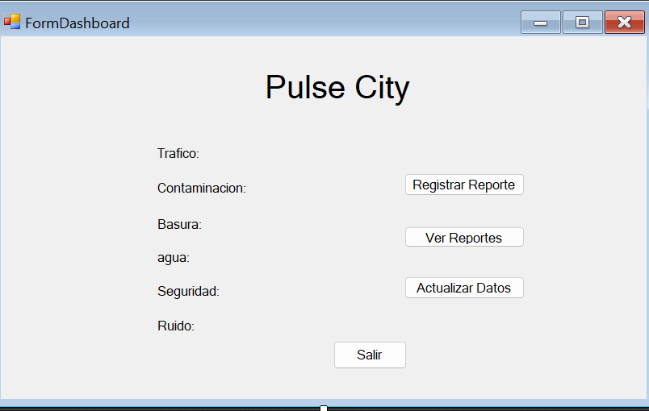

5.2 Registrar Reporte
Este módulo permite ingresar información sobre un problema urbano.
El usuario debe completar los siguientes campos:
- Tipo de reporte.
- Zona afectada.
- Nivel de gravedad.
Una vez ingresados los datos, debe presionar el botón Guardar.
Si todos los campos fueron completados correctamente, el sistema mostrará el mensaje:
"Reporte guardado correctamente."
En caso contrario, aparecerá un mensaje solicitando completar la información faltante.
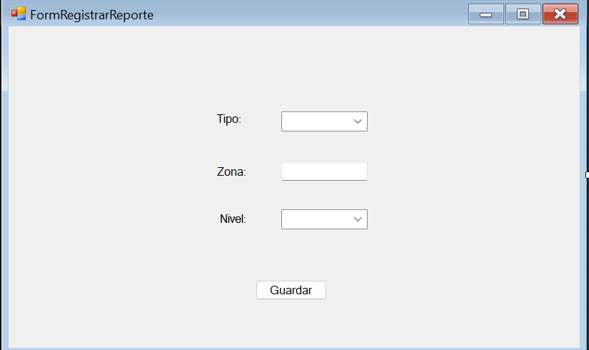
5.3 Ver Reportes
Este módulo permite visualizar todos los reportes registrados.
La información se presenta mediante una tabla (DataGridView) que contiene:
- Tipo del reporte.
- Zona afectada.
- Nivel de gravedad.
Cada fila corresponde a un reporte diferente.
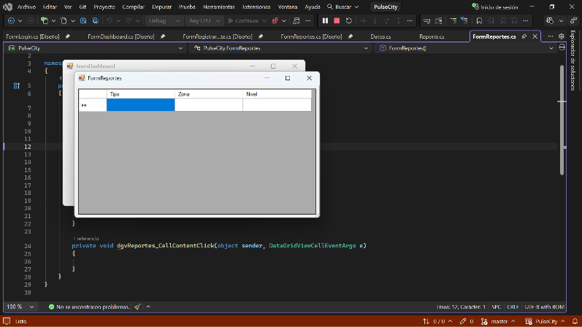
5.4 Actualizar Datos
El sistema cuenta con un botón denominado Actualizar Datos.
Al presionarlo, los indicadores del Dashboard cambian automáticamente.
En la versión actual del proyecto se utilizan valores generados aleatoriamente para simular un sistema de monitoreo urbano.
Esta funcionalidad permite observar cómo podrían variar los indicadores en tiempo real.
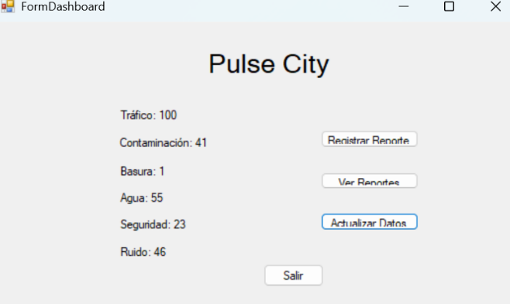
5.5 Salir del Sistema
El botón Salir permite cerrar la aplicación de manera segura.
Al hacer clic sobre esta opción, el sistema finaliza su ejecución y todas las ventanas se cierran correctamente.

6. Pasos de Uso
Para utilizar correctamente PulseCity se recomienda seguir el siguiente procedimiento:
- Ejecutar la aplicación.
- Ingresar al Dashboard.
- Seleccionar la opción Registrar Reporte.
- Completar el tipo de problema, la zona y el nivel de gravedad.
- Presionar el botón Guardar.
- Abrir la opción Ver Reportes para comprobar que la información fue almacenada.
- Utilizar el botón Actualizar Datos para refrescar los indicadores.
- Finalmente, presionar Salir para cerrar la aplicación.

7. Capturas de Pantalla
En esta sección se deben incluir las imágenes que demuestren el funcionamiento del sistema:
